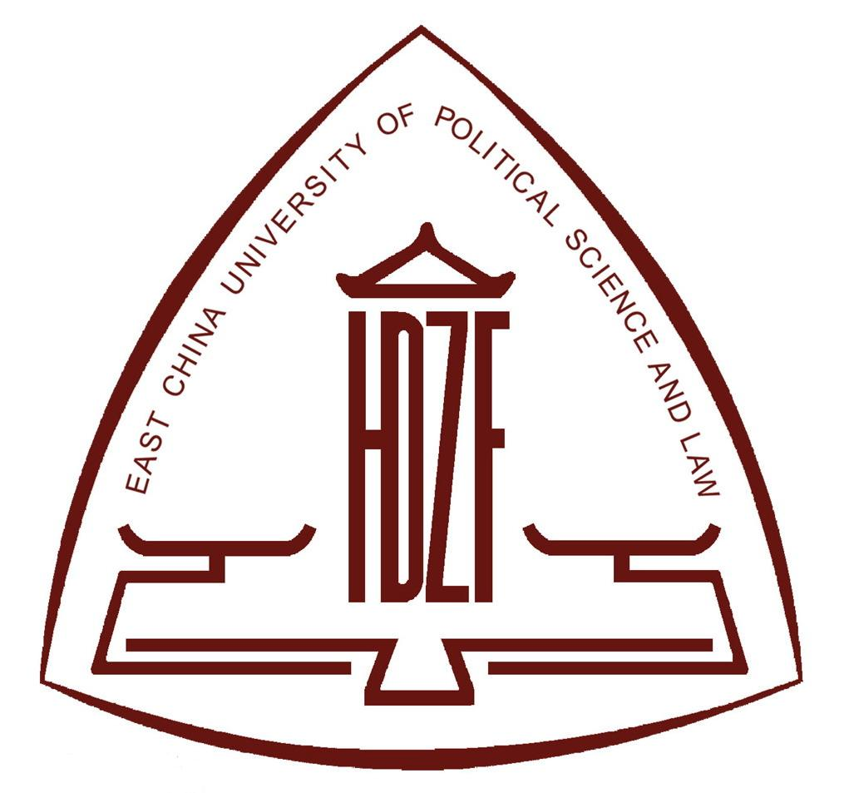
华东政法大学研究生暑期夏令营

2017年高端法律创新人才夏令营
入 营 通 知 书
尊敬的同学：
您好！
首先感谢您对我校2017年高端法律创新人才夏令营的关注和支持！经专家审核，综合考虑申请人的学术成果、所属专业及学校代表性等因素，我们确定录取83名营员。
祝贺您被我校夏令营拟录取，我们诚挚地邀请您参加我校2017年高端法律创新人才夏令营活动。现将有关事项函告如下：
一、报到时间与地点
1、时间： 2017年7月3日9:30-11:00报到；需携带本人身份证、学生证和相关证明材料（夏令营申请表；夏令营个人陈述；前两年半学习成绩单；获奖证书复印件；各类证书；国家英语四、六级考试成绩或TOEFL/GRE/GMAT/雅思成绩等体现自身英语水平的证明；体现自身学术水平的代表性学术论文、出版物或原创性成果等）。
2、地点：华东政法大学（长宁校区）交谊楼第一会议室。
二、夏令营活动日程安排
时间 |  | 活动内容 | 地点
7月3日  （星期一） | 9:30-11:00 | 营员报到 | 交谊楼第一会议室
7月3日  （星期一） | 13:00-17:00 | 开营仪式、校史讲座，专业介绍，学术讲座 | 韬奋楼121教室
7月4日  （星期二） | 8:30-11:30 | 笔试考核、学术讲座 | 韬奋楼121教室
7月4日  （星期二） | 13:30-17:00 | 分组交流、英语、综合面试考核 | 韬奋楼121教室集合分组
7月5日  （星期三） | 9:00-11:30 | 参观活动 | 交谊楼门口集合
7月5日  （星期三） | 13:30-15:00 | 闭营仪式，营员返程 | 韬奋楼121教室
三、交通、食宿及交通费报销
交通：上海市长宁区万航渡路1575号华东政法大学长宁校区，可乘坐地铁2号、3号、4号线至中山公园站下（3、4号线1号口出，2号线2号口出），沿凯旋路-万航渡路步行约15分钟至长宁校区。
食宿：我们将为外校学员提供免费住宿（华东政法大学研究生宿舍）。学校住宿条件一般，学员也可以到校外附近宾馆住宿，费用自理。伙食统一安排。
交通费报销：来自外地学校的学生凭票报销往返硬卧火车票或汽车票费用（最高报销额度为每人400元）。
四、您要做的事
在您收到入营通知书时，请务必填写回执，将表格粘贴到邮件正文回复给组委会，同时提交1寸免冠证件照（电子版）一张（200K以内），一起发送至邮箱：hz_fsxly@163.com，以便我们进行安排。回复邮件应不迟于6月15日17：00。
五、正式营员公布
学校于6月16日—23日间在东方法学网（www.law.ac.cn）公布正式录取营员名单。
六、联系方式
1、联系地址：上海市万航渡路1575号40号楼101室华东政法大学法律硕士教育中心
2、联系人 刘 青 手机 15000629027
郭夏菁 手机 18817318143

2017年高端法律创新人才夏令营组委会
2017年6月8日
附件：
回 执

一、是否参加暑期夏令营（请选择）：
- 本人承诺在2017年7月3日准时报到，并严格遵守华东政法大学研究生暑期夏令营纪律及相关规章制度，按时出勤，认真学习，积极交流，并保证出行期间个人人身安全。
- 本人因故无法参加，自愿退出。

二、如果参加，请提供以下个人信息：
营员编号 | 学校 | 姓名 | 性别 | 手机号 | 电子邮箱 | T恤衫型号 | 是否需要安排学生宿舍
 |  |  |  |  |  | S、M、L、XL、XXL、XXXL

学员签名：______________________ （电子签名即可）

日 期：___________________________

